Haajj, ik ben Camilla en vindt boeken lezen wel leuk, ***alleen in de vakanties*** haha. Om jullie vandaag wat leestips te geven, laat ik je zien wat ik graag lees.

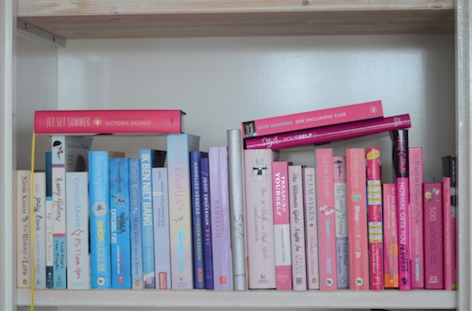  
  
Een boek dat ieder meisje in haar kast moet hebben staan is "[**How to walk in High Heels**](http://partnerprogramma.bol.com/click/click?p=1&t=url&s=1664&url=http%3A//www.bol.com/nl/p/how-to-walk-in-high-heels/1001004002813855/&f=TXL&name=c)". In deze bijbel voor jonge vrouwen staat niet alleen uitgelegd hoe je op hoge hakken kunt leren lopen, maar ze vertellen je ook welke nummers je wel en niet kunt zingen op een karaoke-avond en hoe je je tuintje bijhoudt. Gewoon grappig en veel informatie wordt er gegeven!   
  
Voor de meisjes met relaties of met liefdesverdriet.. "**[He's just not that into you](http://partnerprogramma.bol.com/click/click?p=1&t=url&s=1664&url=http%3A//www.bol.com/nl/p/he-s-just-not-that-into-you/1001004002393161/&f=TXL&name=c)**" en "[**It's called a break-up because it's broken**](http://partnerprogramma.bol.com/click/click?p=1&t=url&s=1664&url=http%3A//www.bol.com/nl/p/it-s-called-a-break-up-because-it-s-broken/1001004002746939/&f=TXL&name=c)" zijn hele fijne leuke boeken. Ik ken wel wat mensen die dit zeker moeten lezen !! ;)  
  
  
En hebben jullie het zelfhulpboek van Lo Bosworth al gelezen? [**The Lo Down**](http://partnerprogramma.bol.com/click/click?p=1&t=url&s=1664&url=http%3A//www.bol.com/nl/p/the-lo-down/1001004009799697/&f=TXL&name=c) vertelt je alles over JONGENS! Inclusief alles over het liefdesleven van Lo zelf!   
Zelf vindt ik het echt super leuk om te lezen !!!!!!!!!!!  
  
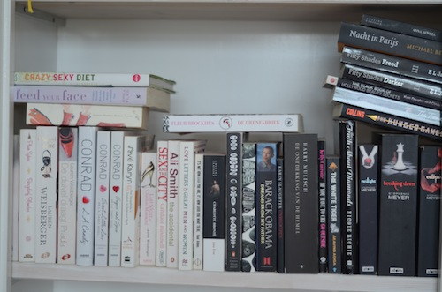  
  
Zoals je kunt zien ben ik fan van de [**Lauren Conrad**](http://partnerprogramma.bol.com/click/click?p=1&t=url&s=1664&url=http%3A//www.bol.com/nl/c/nederlandse-boeken/lauren-conrad/2958739/index.html&f=TXL&name=c) boeken. Ik heb alle boeken uit de LA Candy serie gelezen. Het zijn hele dunne boeken met weinig bladzijden en inhoudt, maar dat hoeft toch ook niet altijd? Ik heb van Lauren haar boeken echt veel genoten.   
Ik keek dus ook altijd de series op tv van Lauren Conrad en haar vrienden(The Hills). Het was een reality-show, een hele leuke. Ik zeg: kijken dus, deze series mag je echt niet missen !!!!!!!!!!!  
  
Ik heb zelf ook de boeken van [**Twilight**](http://partnerprogramma.bol.com/click/click?p=1&t=url&s=1664&url=http%3A//www.bol.com/nl/c/nederlandse-boeken/stephenie-meyer/2156458/index.html&f=TXL&name=c) & [**The Hunger Games**](http://partnerprogramma.bol.com/click/click?p=1&t=url&s=1664&url=http%3A//www.bol.com/nl/c/nederlandse-boeken/suzanne-collins/411807/index.html&f=TXL&name=c) gelezen, maar zelf vond ik ze niet zo heel leuk en nog iets, de film is heel anders dan het boek uitgelegd.

**The fault in our Stars** van John Green schijnt ook heel leuk te zijn. (is ook verfilmd)  
  
Zelf leen ik soms een paar boeken van de bieb, dat kun je natuurlijk ook doen !   
  
  
  
Succes met Lezen ! ♥ X